浏阳一中2009年下学期高三年级第一次月考试题
生 物
命题：何光强 审题：周闽湘 时量：70分钟 总分：80分
一、单项选择题（本题包括40小题，每小题1分，共40分）
1．下列关于质粒的叙述，正确的是 （ ）
A．质粒是广泛存在于细菌细胞中的一种颗粒状细胞器
B．质粒只有在导入宿主细胞后才能在宿主细胞内复制
C．质粒是细菌细胞质中能够自主复制的小型环状DNA分子
D．细菌质粒的复制过程一定是在宿主细胞外独立进行的
2．基因工程中，需使用特定的限制酶切割目的基因和质粒，便于重组和筛选。已知限制酶Ⅰ的识别序列和切点是一G↓GATCC－，限制酶Ⅱ的识别序列和切点是—↓GATC—。根据图示判断下列操作正确的是
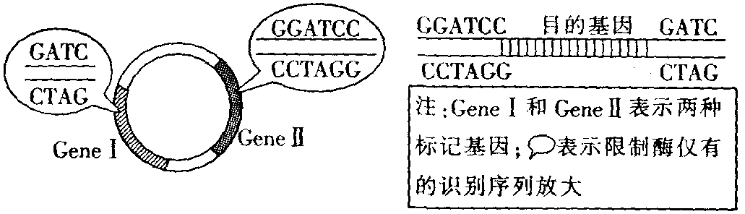

A．质粒用限制酶Ⅱ切割，目的基因用限制酶Ⅰ切割
B．质粒用限制酶Ⅰ切割，目的基因用限制酶Ⅱ切割
C．目的基因和质粒均用限制酶Ⅱ切割
D．目的基因和质粒均用限制酶Ⅰ切割
3．基因工程又叫DNA重组技术，该技术是在生物体外，通过对生物的基因进行改造和重新组合，然后导入受体细胞，使重组基因在受体细胞内进行表达。下列关于基因工程的说法正确的是 （ ）
A．一种限制性内切酶能识别多种特定的核苷酸序列
B．质粒是基因工程中唯一的运载体
C．基因治疗主要是对有缺陷的细胞进行修复
D．运载体必须具备的条件之一是：具有多个限制性内切酶切点，以便与外源基因连接
4．下列有关基因工程的叙述,不正确的是 （ ）
A．DNA连接酶的作用是将两个黏性末端的碱基连接起来
B．目的基因导入受体细胞后，受体细胞即发生基因重组
C．目的基因与运载体结合的过程发生在细胞外
D．常使用的运载体有质粒、λ噬菌体的衍生物和动植物病毒等
5．以下关于蛋白质工程的说法不正确的是 （ ）
A．蛋白质工程以基因工程为基础
B．蛋白质工程是基因工程的延伸
C．蛋白质工程就是用蛋白酶对蛋白质进行改造
D．蛋白质工程可能生产新的蛋白质
6．下列有关基因工程和蛋白质工程的叙述，正确的是
A．基因工程需对基因进行分子水平操作，蛋白质工程不对基因进行操作
B．基因工程合成的是天然存在的蛋白质，蛋白质工程合成的可以不是天然存在的蛋白质
C．基因工程是分子水平操作，蛋白质工程是细胞水平（或性状水平）操作
D．基因工程完全不同于蛋白质工程
7．水稻(基因型为AaBb)的花药通过无菌操作，接入试管，经过如下过程培育试管苗。以下选项中正确的是
A．a：用花药离体培养法获得单倍体植株；
b：通过有丝分裂产生愈伤组织；
c：培养基中至少应有乙烯和脱落酸；
d：试管苗的生长发育不需要光照
B．a：用花药离体培养法获得二倍体植株；
b：通过减数分裂产生愈伤组织；
c：培养基中至少应有生长素和细胞分裂素；
d：试管苗的生长发育不需光照
C．a：用花药离体培养法获得单倍体植株；
b：通过有丝分裂产生愈伤组织；
c：培养基中至少应有生长素和细胞分裂素；
d：试管苗的生长发育需要光照
D．a：用花药离体培养法获得二倍体植株；
b：通过有丝分裂产生愈伤组织；
c：培养基中至少应有乙烯和脱落酸；
d：试管苗的生长发育需要光照
8．下列培育方法产生的后代，其染色体组数肯定发生变化的是 （ ）
A．动物细胞培养 B．植物体细胞杂交
C．杂交育种 D．转基因育种
9．以下四种细胞工程技术中，培育出的新个体不具有两个亲本遗传性状的是 （ ）
A．细胞和组织培养 B．细胞融合
C．细胞核移植 D．动物胚胎移植
10．植物组织培养可以形成愈伤组织，下列有关愈伤组织的叙述错误的是 （ ）
A．愈伤组组织是离体细胞经过脱分化形成的
B．形成愈伤组织的培养基不需含有机分子
C．愈伤组织可以形成具有生根能力的胚状结构
D．愈伤组织细胞的线粒体和核糖体可能发生碱基互补配对
11．某生物的基因型为AaBB，通过下列技术可以分别将它转变为以下基因型的生物：
①AABB；②aB；③AaBBC；④AAaaBBBB。则以下排列正确的是 （ ）
A．诱变育种、转基因技术、花药离体培养、细胞融合
B．杂交育种、花药离体培养、转基因技术、多倍体育种
C．花药离体培养、诱变育种、多倍体育种、转基因技术
D．多倍体育种、花药离体培养、诱变育种、转基因技术
12．．干扰素是治疗癌症的重要药物，它必须从血液中提取，每升人血中只能提取0.5μg，所以价格昂贵。美国加利福尼亚的某生物制品公司用如下方法生产干扰素。如图所示：从上述方式中可以看出该公司生产干扰素运用的方法是
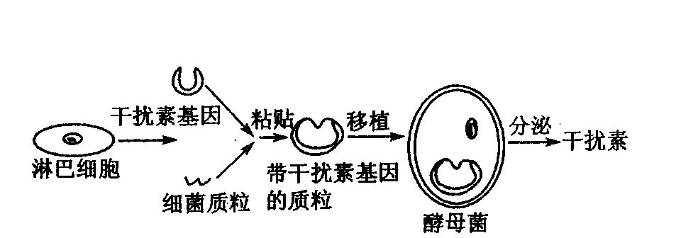

A．个体间的杂交 B．基因工程
C．细胞融合 D．器官移植
13． 生产单克隆抗体时，在培养液中加入某种试剂能筛选出杂交瘤细胞，因为该试剂（ ）
A．能抑制淋巴细胞和杂交瘤细胞的DNA复制
B．能阻止淋巴细胞的原癌基因被激活
C．选择性抑制骨髓瘤细胞的DNA复制
D．能阻止杂交瘤细胞核糖体上所有蛋白质的合成
14． 下列对于“试管婴儿”的解释，正确的是 （ ）
①属于无性生殖 ②属于有性生殖 ③体外受精 ④体内受精 ⑤体外发育 ⑥体内发育 ⑦运用基因工程技术 ⑧运用胚胎工程技术
A．②③⑥⑦⑧ B．①③⑥⑦⑧
C．①③⑤⑧ D．②③⑥⑧
15．英国生物学家首次用羊的体细胞成功地克隆出小羊“多莉”．以下的生殖方式与“多莉”的繁殖方式最相似的是 （ ）
A．噬菌体侵染细菌并释放出大量的子代噬菌体
B．蘑菇通过产生大量孢子并形成大量后代
C．通过组织培养快速出大量无病毒植株
D．豌豆自交产生大量后代
16．供、受体母牛选择好后，要用激素进行同期发情处理的原因是（ ）
A、防止受体牛不愿意接受胚胎
B、只有受体与供体的生理状态相同，被移植的胚胎才能继续正常发育
C、只要发情排卵后，各阶段时间内的变化，供、受体生理状态完全相同
D、同期发情处理后，卵细胞和精子受精结合能力强
17．当卵细胞达到（ ）时期时，才具备与精子受精的能力
A、减数第二次分裂后期 B、减数第一次分裂末期
C、减数第二次分裂中期 D.、减数第二次分裂结束成熟
18． 2008年诺贝尔化学奖授予了“发现和发展了水母绿色荧光蛋白“的三位科学家。将绿色荧光蛋白基因的片段与目的基因连接起来组成一个融合基因，再将该融合基因转入真核生物细胞内，表达出的蛋白质就会带有绿色荧光。绿色荧光蛋白在该研究中的主要作用是
A．追踪目的基因在细胞内的复制过程
B．追踪目的基因插入到染色体上的位置
C．追踪目的基因编码的蛋白质在细胞内的分布
D．追踪目的基因编码的蛋白质的空间结构
19．采集的卵母细胞，都要要体外经人工培养成熟后，才能与获能的精子受精，以下原因不正确的是
A．卵子从输卵管中冲出也要经历类似精子获能的过程
B．动物排出的卵子成熟程度不同
C．体外人工培养至减数第二次分裂中期时，才算成熟
D．冲出的卵子还需要培养一段时间由小变大
20． 下列有关动物胚胎移植的叙述中，错误的是 （ ）
A．受孕母畜体内的早期胚胎能够移植
B．受体母畜必须处于与供体母畜同步发情的状态
C．超数排卵技术要使用一定的激素
D．试管婴儿的受精及胚胎发育过程在试管内完成
21．生物体内细胞没有表现出全能性，而是分化为不同的组织器官，因为
A．细胞丧失了全能性
B．基因的选择性表达
C．不同的细胞内基因不完全相同
D．在个体发育的不同时期，细胞内的基因发生了变化
22．关于设计试管婴儿的问题，下列哪项不合乎道德规范 （ ）
A．利用试管婴儿提供骨髓造血干细胞，救治病人
B．利用设计试管婴儿技术设计畸形胎儿，以供展览
C．利用试管婴儿的脐带血
D．设计试管婴儿，不一定非考虑他的性别
23．欧美一些国家开始限制基因食物的生产或不接纳转基因产品，是由于随着转基因技术的发展，人们开始认识到“基因污染”的严重性，下列关于基因污染的说法，不正确的是
A．转基因作物可通过花粉扩散到它的近亲作物上，从而污染生物基因库
B．杂草、害虫从它的近亲获得抗性基因，可能破坏生态系统的稳定性
C．基因污染是一种不可能增殖的污染
D．基因污染难以清除
24．基因工程产物可能存在着一些安全性问题，但不必担心 （ ）
A．三倍体转基因鲤鱼与正常鲤鱼杂交，进而导致自然种群被淘汰
B．运载体的标记基因可能指导合成有利于抗性进化的产物
C．目的基因本身编码的产物可能会对人体产生毒性
D．目的基因通过花粉的散布转移到其他植物体内，从而可能打破生态平衡
25． 下列有关克隆人的说法错误的是 （ ）
A．克隆人是一种无性生殖方式
B．克隆人证明了人体细胞细胞核具有全能性
C．在现有克隆技术条件下，成功率为100%
D．中国政府禁止生殖性克隆人
26．面对转基因技术的利弊，正确的做法是 （ ）
A．趋利避害，不能因噎废食 B．不加区分，全盘接受
C．应停止有关的实验 D．坚决抵制转基因生物
27、所谓“实质性等同”是指 ( )
A、转基因农作物中的成分完全没发生改变
B、转基因农作物中的部分成分没发生改变
C、“实质性等同”是对转基因农作物安全性的最终评价
D、转基因农作物中只要某些重要成分没有发生改变，就可认为与天然品种“没有差别”
28、下列关于转基因生物与环境安全的叙述错误的是 ( )
A、重组的微生物在降解污染物的过程中可能产生二次污染
B、种植抗虫棉可以减少农药的使用量，对环境没有任何负面影响
C、如果转基因花粉中有毒蛋白或过敏蛋白，可能会通过食物链传递到人体内
D、转基因生物所带来的环境安全问题是可以解决的
29、下列哪项不是解决基因歧视的正确方法 ( )
A、通过正确的科学知识传播和伦理道德教育
B、杜绝基因检测
C、保护个人遗传信息隐私权
D、建立完善的法规，通过立法解决
30．下列关于果胶酶的说法正确的是
A．果胶酶可以分解细胞壁的主要成分纤维素
B．果胶酶是由半乳糖醛酸聚合而成的一种高分子化合物
C．果胶酶不特指某种酶，而是分解果胶的一类酶的总称
D．果胶酶的化学本质是蛋白质或RNA
31．关于灭菌和消毒的理解不正确的是
A．灭菌是指杀灭环境中一切微生物的细胞、芽孢和孢子
B．消毒和灭菌实质上是相同的
C．接种环用灼烧法灭菌
D．常用灭菌方法有灼烧灭菌、干热灭菌、高压蒸汽灭菌等
32．关于探究果胶酶最适用量的实验，叙述错误的是
A．配制不同浓度的果胶酶溶液，并在各组中加入等量的该溶液
B．调节pH值，使各组中的pH值相同而且处于适宜状态
C．各组中加入的苹果泥的用量依次增加
D．在相同的适宜温度条件下进行实验
33．用动、植物的体细胞进行离体培养，有关叙述正确的是
A．都要在CO₂培养箱中培养 B．都须用液体培养基
C．都要在无菌条件下进行 D．都可体现细胞的全能性
34．科学家将月季花的花药进行离体培养获得了许多完整幼小植株，下列说法正确的是
A．细胞内染色体数量高度一致 B．都是纯合子
C．彼此性状极其相似 D．需要进一步鉴定和筛选
35．下列关于果醋制作的说法正确的是
A．醋酸菌是好氧菌，在制作过程中要一直打开发酵瓶
B．在制作葡萄醋的过程中，温度应严格控制在18～25℃
C．当糖源不足时，醋酸菌先将酒精转变成乙醛，再将乙醛变为醋酸
D．醋酸菌在糖源和氧气充足时，能将葡萄糖分解成乙醇和二氧化碳
36．某药厂欲测试其所生产的综合维生素是否会对人体造成不良的副作用，于是征求2000名受测者（男性900名，女性1100名），每人每日服用一颗该药厂所生产的综合维生素，六个月后，药厂派出医务人员对全体受测者进行副作用调查，以下哪一项为上述测试过程的最主要缺点
A．受测人数太少
B．测试时间太短
C．缺少对照组
D．不同性别的受测人数应该完全相等
37．已知小麦抗病对感病为显性，无芒对有芒为显性，两对性独立遗传。用纯合的抗病无芒与感病有芒杂交，F₁自交，播种所有的F₂，假定所有F₂植株都能成活，在F₂植株开花前，拔掉所有的有芒植株，并对剩余植株套袋，假定剩余的每株F₂收获的种子数量相等，且F₃的表现型符合遗传定律。从理论上讲F₃中表现感病植株的比例为
A．1/8 B．3/8 C．1/16 D．3/16
38.已知人的红绿色盲属X染色体隐性遗传，先天性耳聋是常染色体隐性遗传（D对d完全显性）。下图中Ⅱ₂ 为色觉正常的耳聋患者，Ⅱ₅为听觉正常的色盲患者。Ⅱ₄(不携带d基因)和Ⅱ₃婚后生下一个男孩，这个男孩患耳聋、色盲。既耳聋有色盲的可能性分别是
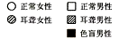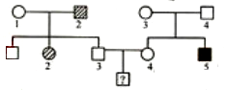

A．0 、、0 B．0、、
C．0、、0 D．、、
39.某人群中某常染色体显性遗传病的发病率为19%，一对夫妇中妻子患病，丈夫正常，他们所生的子女患该病的概率是
A．10/19 B．9/19 C．1/19 D．1/2
40.细胞的有丝分裂和减数分裂都可能产生可遗传的变异，其中仅发生在减数分裂过程的变异是
A.染色体不分离或不能移向两极，导致染色体数目变异
B.非同源染色体自由组合，导致基因重组
C.染色体复制时受诱变因素影响，导致基因突变
D.非同源染色体某片段移接，导致染色体结构变异
二、非选择题（每空1分，共40分）
41．（8分）基因工程是在现代生物学、化学和工程学基础上建立和发展起来的，并有赖于微生物学理论和技术的发展运用。基因工程基本操作流程如下图，请据图分析回答：

（1）图中A是 ；在基因工程中，需要在 酶的作用下才能完成剪接过程。
（2）在上述基因工程的操作过程中，可以遵循碱基互补配对原则的步骤有 。（用图解中序号表示）
（3）不同种生物之间的基因移植成功，从分子水平分析，进行基因工程的主要理论依据是 ，也说明了生物共用一套 。
（4）研究中发现，番茄体内的蛋白酶抑制剂对害虫的消化酶有抑制作用，导致害虫无法消化食物而被杀死，人们成功地将番茄的蛋白酶抑制剂基因导入玉米体内，玉米获得了与番茄相似的抗虫性状，玉米这种变异的来源是 。
（5）科学家在某种植物中找到了抗枯萎病的基因，并用基因工程的方法将该基因导入金茶花叶片细胞的染色体DNA上，经培养长成的植株具备了抗病性，这说明 。如果把该基因导入叶绿体DNA中，将来产生的配子中 （填“一定”或“不一定”）含有抗病基因。
42．（7分）请填写有关细胞工程的内容：
（1）生物体的每一个细胞都包含有该物种所特有的 ，从理论上讲，生物体的每一个活细胞都应该具有 。
（2）植物组织培养技术的应用范围是很广的，除了快速繁殖、培育无病毒植物、通过大规模的植物组织培养来生产药物、食品添加剂、香料、色素和杀虫剂等外，还可应用于 等（至少答出一项），植物组织培养与无土栽培两者培养液的区别除前者必需提供有机物外，还需要提供 。
（3）在动物细胞培养过程中，先后两次用到的工具酶是 ，配制成细胞悬浮液，其作用分别是 ； 。
43．（8分）为了加快优良种牛的繁殖速度，科学家采用了以下两种方法：
请根据图示信息回答：
（1）试管牛和克隆牛的培育过程中均用到的细胞工程技术有
和 。
（2）E牛的性别是 。
（3）产生F牛的理论依据是 ，其生殖方式属于 。
（4）要培育高产奶率的转基因牛，则目的基因的受体细胞一般是 。转基因牛乳腺细胞中含有较多的参与分泌物加工的 等细胞器。（2分）
44．（8分）某实验小组为了探究细胞膜的通透性，将小鼠肝细胞在体外培养一段时间后，检测培养液中的氨基酸、葡萄糖和尿素含量，发现它们的含量发生了明显得变化（如下图）。请回答问题。
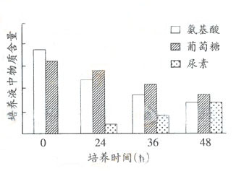

（1）由图可知，随培养时间延长，培养液中葡萄糖和氨基酸含量 ，尿素含量 。由于在原培养液中没有尿素，推测其是 的产物。
（2）培养液中的氨基酸进入细胞后，其主要作用是 ；被吸收的葡萄糖主要通过
作用，为细胞提供 。
（3）转氨酶是肝细胞内参与氨基酸分解与合成的一类酶，正常情况下这类酶不会排出胞外，若在细胞培养液中检测到该类酶，可能的原因是 。
（4）由（1）和（3）可初步判断，细胞膜对物质的转运具有 的特性。
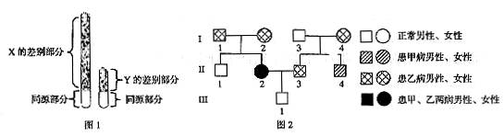
45．（9分）回答下列有关遗传的问题。
（1）图1是人类性染色体的差别部分和同源部分的模式图。有一种遗传病，仅有父亲传给儿子不传给女儿，该致病基因位于图中的 部分。
（2）图2是某家族系谱图。
1）甲病属于 遗传病。
2）从理论上讲，Ⅱ-2和Ⅱ-3的女儿都患乙病，儿子患乙病的几率是1/2。由此可见，乙病属于
遗传病。
3）若Ⅱ-2和Ⅱ-3再生一个孩子，这个孩子同时患两种病的几率是 。
4）该家系所在地区的人群中，每50个正常人中有1个甲病基因携带者，Ⅱ-4与该地区一个表现正常的女孩子结婚，则他们生育一个患甲病男孩的几率是 。
（3）研究表明，人的ABO血型不仅由位于9号染色体上的I^{A}、I^{B}、i基因决定，还与位于第19号染色体上的H、h基因有关。在人体内，前体物质在H基因的作用下形成H物质，而hh的人不能把前体物质转变成H的物质。H物质在I^{A} 基因的作用下，形成凝集原A；H物质在I^{B}基因的作用下形成凝集原B；而ii 的人不能转变H物质。其原理如图3所示。

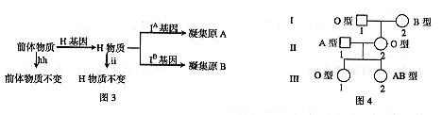
1）根据上述原理，具有凝集原B的人应具有 基因和 基因。
2）某家系的系谱图和如图4所示。Ⅱ-2的基因型为hhI^{B}i，那么Ⅲ-2的基因型是 。
3）一对基因型为HhI^{A}i的夫妇，生血型为O型血的孩子的几率是 。
2009年下期第一次月考生物答案
一、选择题(每空1分，共40分)
题次 | 1 | 2 | 3 | 4 | 5 | 6 | 7 | 8 | 9 | 10 | 11 | 12 | 13 | 14 | 15 | 16 | 17 | 18 | 19 | 20
答案 | C | B | D | A | C | B | C | B | A | B | B | B | C | D | C | B | C | C | D | D
题次 | 21 | 22 | 23 | 24 | 25 | 26 | 27 | 28 | 29 | 30 | 31 | 32 | 33 | 34 | 35 | 36 | 37 | 38 | 39 | 40
答案 | B | B | C | A | C | A | D | B | B | C | B | C | C | D | C | C | B | A | A | B
41．（8分）（1）运载体 限制性核酸内切酶和DNA连接
（2）①②④
（3）不同生物的DNA结构基本形式相同 密码子
（4）基因重组
（5）目的基因（抗枯萎病的基因）已表达 不一定
42（7分）（1）全套遗传物质 全能性
（2）制成人工种子、转基因植物的培育及植物体细胞杂交（答出其中一点即可） 植物激素
（3）胰蛋白酶 使组织分散成单个细胞 使细胞从瓶壁上脱离下来
43.（8分）（1）细胞培养 胚胎移植 （2）雌性或雄性
（3）细胞的全能性 无性生殖
（4）受精卵 内质网、高尔基体、线粒体（答全记2分，不全记1分）
44．（8分）（1）降低 增加 细胞代谢（代谢）
（2）作为蛋白质合成的原料 呼吸（分解） 能量（ATP）
（3）肝细胞膜受损（或细胞裂解）
（4）选择透过（选择通透）.
45. （9分）（1）Y的差别
（2）1）常染色体隐性 2）X连锁显性（伴X染色体显性）
3）1/4 4）1/200
（3）1）H 2）Hh 3）7/16

